Тесты по дисциплине «Разрушение горных пород взрывом и правила ведения БВР»
Рейтинг 2

1) Что такое шпур?
- Искусственное цилиндрическое углубление в горной породе или строительной конструкции диаметром до 45мм и глубиной до 3м, пробуренное бурильным молотком или сверлом
- Искусственное цилиндрическое углубление в горной породе или строительной конструкции диаметром до 75мм и глубиной до 5м, пробуренное бурильным молотком или сверлом
- Искусственное цилиндрическое углубление в горной породе или строительной конструкции диаметром до 50мм и глубиной до 10м, пробуренное бурильным молотком или сверлом
- Коническое углубление средним диаметром до 45мм и глубиной до 3м.
- Призматическое углубление глубиной до 5м.
2) Число шнуров на забой подземной выработки (N) рассчитывается по аналитической формуле проф. Н.М.Покровского

- N= 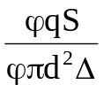
- N= 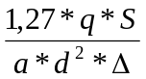
- N= 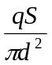
- N= 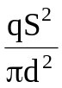
- N= 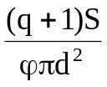
3)В какой последовательности производится взрывание комплектов шпуров
А) оконтуривающие, врубовые, отбойные
В) врубовые, отбойные, оконтуривающие
С) врубовые, оконтуривающие, отбойные
D) не имеет значения
E) врубовые, оконтуривающие, отбойные, специальные

4)Назначение оконтуривающих шпуров
А) образование дополнительной свободной поверхности
В) дробление основного объема породы
С) придание выработке проектного контура
D) образование врубовой полости
E) являются вспомогательными

5) Какие шпуры взрываются в первую очередь
А) врубовые
В) все шпуры взрываются одновременно
С) врубовые и отбойные
D) оконтуривающие
E) вспомогательные

6)Оболочки патронов ВВ, относящихся ко 2-му классу, имеют цвет
- зеленый
- желтый
- синий
- черный
- красный

7)Сколько классов входит в состав непредохранительных ВВ?
- один основной
- два основных
- три основных
- четыре основных
- пять основных

8)К какому классу относится ВВ, предназначенное только по породе в забоях подземных выработок, в которых имеется выделение метана, но отсутствует взрывчатая угольная (сланцевая) пыль?

- к первому
- ко второму
- к третьему
- к четвертому
- к пятому

9)B каких условиях разрешается взрывать заряды ВВ, расфасованные в патроны белого цвета?
- только на земной поверхности
- в забоях шахт и рудников, не опасных по газу и пыли
- на земной поверхности и в забоях шахт и рудников, не опасных по газу и пыли
- только по породе в забоях подземных выработок, в которых происходит выделение горючих газов, но отсутствует взрывчатая угольная (сланцевая) пыль
- только по углю или горючим сланцам в забоях подземных выработок, опасных по взрыву угольной (сланцевой) пыли

10)Какой цвет имеют патроны ВВ, относящиеся к III-му классу?

- белый
- красный
- синий
- желтый
- зеленый

11)Что такое паспорт буровзрывных работ?
- Проект бурения и взрывания
- Распорядок проведения массовых взрывов
- Инструктивный документ, регламентирующий порядок производства буровых и взрывных работ шпуровым методом, содержащий схему расположения шпуров, их число, диаметр, глубину, тип и количество ВВ и средств взрывания, расчет радиуса опасных зон, расчет времени проветривания и расстановки оцеплении
- Схема расположения шпуров и расчет зарядов ВВ
- Регламент технологического процесса бурения и взрывания шпуровыми и скважинными зарядами

12) C каким кислородным балансам применяются ВВ на подземных рудниках?
- Положительные
- Отрицательные
- Нулевые
- Нулевые и положительные
- Нулевые и отрицательные

13)Для снижения температуры взрыва в состав ВВ вводят
- сенсибилизаторы
- окислители
- пламегасители
- стабилизаторы
- горючие добавки

14) Вещества, вводимые в состав ВВ для повышения его чувствительности к начальному импульсу и передаче детонации
- сенсибилизаторы
- окислители
- флегматизаторы
- стабилизаторы
- пламегасители

15) Что изображено на рисунке:
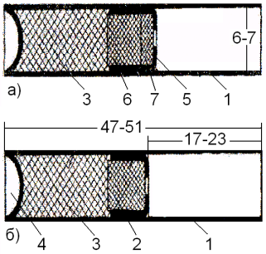
1-медная или алюминиевая гильза; 2-заряд первичного инициирующего ВВ; 3-заряд вторичного инициирующего ВВ; 5-чашечка; 6-тенерес; 7-азид свинца
А) капсюль-детонатор
В) капсюль-детонатор НСИ
С) электродетонатор
Д) огнепроводный шнур
Е) детонирующий шнур

